Міністерство освіти і науки України
Національний технічний університет України
«Київський політехнічний інститут ім. Ігоря Сікорського»
Факультет інформатики та обчислювальної техніки
Кафедра обчислювальної техніки

ЛАБОРАТОРНА РОБОТА №4
З ДИСЦИПЛІНИ “ АРХІТЕКТУРА КОМП’ЮТЕРІВ - 3”

Виконала:
Студент ІІІ курсу ФІОТ
групи ІВ-83
Литвиненко Олександр

Перевірив:

м. Київ – 2021 р.
Тема: РОЗРОБЛЕННЯ ПРОГРАМ ОБРОБКИ ДАНИХ ДЛЯ ПРОЦЕСОРНОГО ЯДРА CORTEX М4
Мета: ВИВЧЕННЯ АРХІТЕКТУРНИХ ОСОБЛИВОСТЕЙ, СИСТЕМИ КОМАНД, ПРИНЦИПІВ ОРГАНІЗАЦІЇ КОМАНД УМОВНИХ ТА БЕЗУМОВНИХ ПЕРЕХОДІВ ТА ПЕРЕХОДІВ НА ПІДПРОГРАМИ, КОМАНД РОБОТИ З ПАМ’ЯТТЮ ТА СПОСОБІВ АДРЕСАЦІЇ ОПЕРАНДІВ.
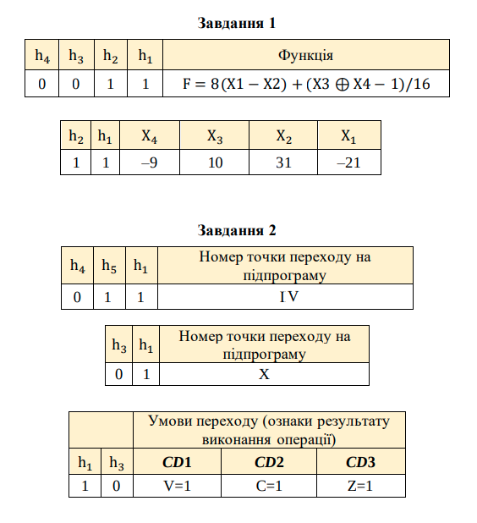

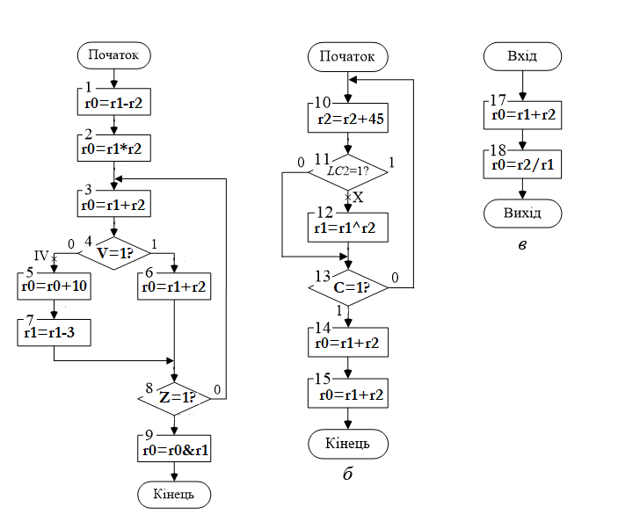

Код програми
lab4.S
.global lab4
.syntax unified

#define X1 #-21
#define X2 #31
#define X3 #10
#define X4 #-9

lab4:
push {lr}
bl task1
bl task2
pop {pc}

task1:
push {lr}
mov r0, X1
mov r1, #0xFFFFFFFF

mov r2, X2
mov r3, #0

mov r4, X3
mov r5, #0

mov r6, X4
mov r7, #0xFFFFFFFF

// Calculation: 8 * (X1 - X2) + (X3 ^ X4 - 1) / 16

// X1 - X2
sub r0, r2
sbc r1, r3

// 8 * (X1 - X2)
lsl r0, #3
lsl r1, #3

// X3 ^ X4
eor r4, r6
eor r5, r7

// X3 ^ X4 - 1
sub r4, #1
sbc r5, #1

// (X3 ^ X4 - 1) / 16
asr r4, #4
lsr r5, #4

// 8 * (X1 - X2) + (X3 ^ X4 - 1) / 16
add r0, r4
adc r1, r5

bl result_correction
pop {pc}

// Result correction
result_correction:
push {lr}
bvc step2
lsr r0, #1
lsr r1, #1
step2:
orr r0, #0
bne step4
orr r1, #0
bne step4
mov r0, #0b10110011
step4:
add r1, #0b10110011
and r5, r1, #0xc0000000
beq step7
eor r5, #0xc0000000
beq step7
lsr r0, #1
lsr r1, #1
step7:
bvs end_correction
push {r0}
push {r1}
pop {r1}
pop {r0}

end_correction:
pop {pc}

task2:
push {lr}

mov r1, #25
mov r2, #5

program_a:
// 1: r0 = r1 - r2
sub r0, r1, r2

// 2: r0 = r1 * r2
mul r0, r1, r2

bl program_b
jump3:
// 3: r0 = r1 + r2
add r0, r1, r2

// 4: jump1
bvs jump1

// 6: r0 = r1 + r2
add r0, r1, r2

b jump2
jump1:
// 5: r0 = r0 + 10
add r0, #10

// 7: r1 = r1 - 3
sub r1, #3
jump2:
// 8: jump3
beq jump3

// 9: r0 = r0 & r1
and r0, r1
pop {pc}

program_b:
push {lr}
jump5:
// 10: r2 = r2 + 45
add r2, #45

// 11: jump4
bcs jump4

bl program_c

// 12: r1 = r1 ^ r2
eor r1, r2
jump4:
// 13: jump5
bvs jump5

// 14: r0 = r1 + r2
add r0, r1, r2

// 15: r0 = r1 - r2
sub r0, r1, r2

pop {pc}

program_c:
push {lr}

// 17: r0 = r1 + r2
adds r0, r1, r2

// 18: r0 = r2 / r1
udiv r0, r2, r1

pop {pc}
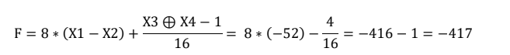

Висновок: в результаті виконання роботи було розроблено алгоритм та
програму обчислення функції у кодах асемблеру, що задана за варіантом.
Виконано нормалізацію результату.

